Задумываясь над выбором языковой специализации, вы необходимо задумаетесь над тем, что вы и ваши друзья знаете о Польше – одной из крупных европейских стран. Что должны были бы знать и что хотели бы узнать. Какие устойчивые ассоциации вызывает слово «Польша», «польский».
«Польский гонор», «прекрасная полька», и более современные - «польский сантехник», «польские яблоки» - вот те немногие устойчивые образы, которые приходят в голову нынешним молодым людям, когда им задаешь вопрос о Польше.
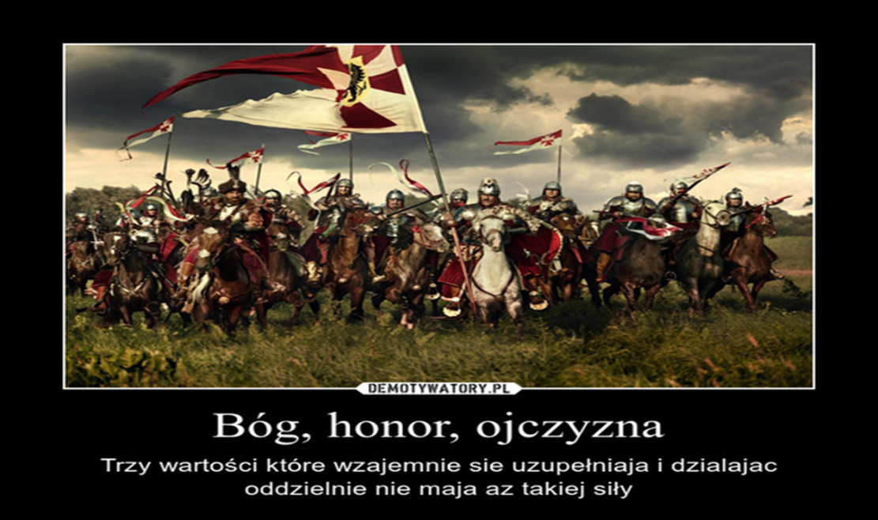
А ведь нельзя сказать, что Польша для россиян terra incognita. Она всегда была рядом. Многие имена, события вошли и в русскую культуру: тут и прекрасная панночка из гоголевского «Тараса Бульбы», и «гордая полячка» Марина Мнишек из пушкинского «Бориса Годунова», и пленница Мария из «Бахчисарайского фонтана». Прекрасные польки поражали не только художественное воображение поэтов и писателей: польке Каролине Собаньской Пушкин посвятил наиболее проникновенные лирические строки (стихотворения «Я Вас любил…» и «Что в имени тебе моем…»). Пушкин переводил баллады Адама Мицкевича, а Мицкевич стихи Пушкина, его же перу принадлежит стихотворение «Друзьям москалям».
Отношения между Польшей и Россией, географически соседствующими странами, уходят корнями в историю, нередко носящую драматический характер – на протяжении веков наши государства выступали в основном как соперники, вели между собою немало войн, в которых военная удача бывала и на той, и на другой стороне: это и Смутное время, когда польский гарнизон почти два года стоял в Москве, и разделы Польши в конце 18 века, когда Суворов жестоко подавлял не желавшую покоряться Варшаву. Затем более века часть современной Польши входила в состав Российской империи, а после обретения независимости пресекла попытки войск большевистской России вновь захватить польские земли, совершив поистине «чудо над Вислой». Много еще болезненных, острых, не решенных до сего дня конфликтов и споров существовало и существует между нашими странами, но, чтобы их решить, надо лучше узнать своего собеседника, стараться преодолевать стереотипы в отношениях и оценках. И изучение языка, литературы и культуры соседней страны здесь самый верный способ и инструмент.
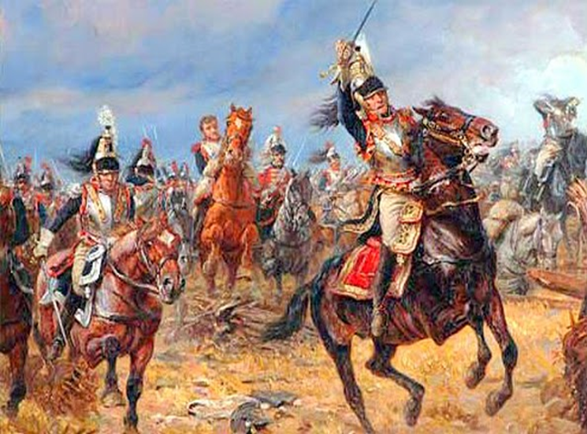
Длительное пребывание в составе одного государства обусловило близость польской и русской культур, и взаимное притяжение и отталкивание. Многие поляки по происхождению стали видными деятелями российской культуры и науки: писатель В.Г. Короленко (в доме которого до 1863 года говорили только по-польски), основатель Казанской лингвистической школы Иван Александрович (по-польски Ян Нечислав) Бодуэн де Куртенэ и его ученик Н.В. Крушевский, основоположник космонавтики К.Э. Циолковский, ученый-электротехник Г.М. Кржижановский, географы И.Д. Черский (в его честь назван горный хребет на северо-востоке Сибири) и А. Чекановский (Кряж Чекано́вского в Якутии), Б. Дыбовский и Б. Пилсудский (брат Ю.Пилсудского, главы польского государства после обретения ею независимости), В. Серошевский и другие поляки, сосланные в Сибирь после подавления восстания 1863 года и сыгравшие огромную роль в освоении Сибири и изучении коренных народностей. Музыканты Г.Г. Нейгауз и С.Г. Нейгауз, Мстислав Ростропович, Д.Д. Шостакович (дед которого был сослан в Сибирь как участниик восстания 1863 г.), С.М.С лонимский, филолог-античник Ф.Ф. Зеленский, писатель А. Грин (автор знаменитых «Алых парусов» и «Бегущей по волнам», его настоящее имя Александр Гриневский), гонитель Пушкина Фаддей (Тадеуш) Булгарин (о котором Пушкин писал: «Беда не то, что ты поляк./ Костюшко лях, Мицкевич лях…») и знаменитый Барон Брамбеус (псевдоним писателя-фантаста и одаренного востоковеда Осипа (Юлиана) Сенковского, великий художник Михаил Врубель (wróbel по-польски «воробей»), основатель супрематизма художник Казимир Малевич, маршал К.К. Рокоссовский, который был даже некоторое время министром обороны в послевоенной Польше. Этот список можно продолжать и продолжать… Велика была роль поляков и в политической жизни Российского государства – начиная с князя Адама Чарторижского, занимавшего (хотя и непродолжительное время) при дворе Александра I пост министра иностранных дел. Немало польских фамилий мы найдем среди участников Октябрьской революции и первых лет строительства Советского государства.
Читая произведения русских авторов 19 и 20 века, мы нередко встречаем польские слова и целые цитаты на польском языке. Это тоже свидетельство взаимопроникновения наших культур. Примером того, каким успехом пользовался польский язык в российском обществе, может служить 19 век, когда не без влияния притягательного образа поэта романтика Адама Мицкевича (ставшего, в частности, прототипом Импровизатора в «Египетских ночах» А.С. Пушкина) многие русские литераторы специально изучали польский язык. Его знали А.С. Пушкин, Н.В. Гоголь, А.С. Грибоедов (который, по некоторым данным, имел польские корни: происходил из польского рода Гжибовских), Н. Лесков, и другие. Кстати, изучение польского языка входило в программу обучения наследников российского престола… А в 1960–1970 годы советская интеллигенция массово (самостоятельно, «домашним методом») учила польский язык – по-польски можно было прочитать многие произведения зарубежной литературы, которые у нас тогда не переводилась, не только Фолкнера или Кафку, но и популярные детективы, польские популярные журналы, где писали о рок-музыке, моде, современном мировом кинематографе ‒ Польша, несомненно, была тогда для россиян «окном в Европу».
Историко-культурные связи между народами Польши и России придают особую значимость изучению этого явления, говорят о необходимости углубления взаимного понимания, о распространении среди россиян информации о Польше, ее экономике, культуре и языке, о своеобразии природного ландшафта, особенностях национального менталитета итд. – а значит, еще раз говорят об актуальности изучения полонистики и о том, что выбор этого направления откроет перед вами интересный и богатый мир, а также перспективную научную дорогу.
